**SAMOSTOJNA IZVEDBA PRAKTIČNE VAJE**

**(zadolžitev za 4 šolske ure)**

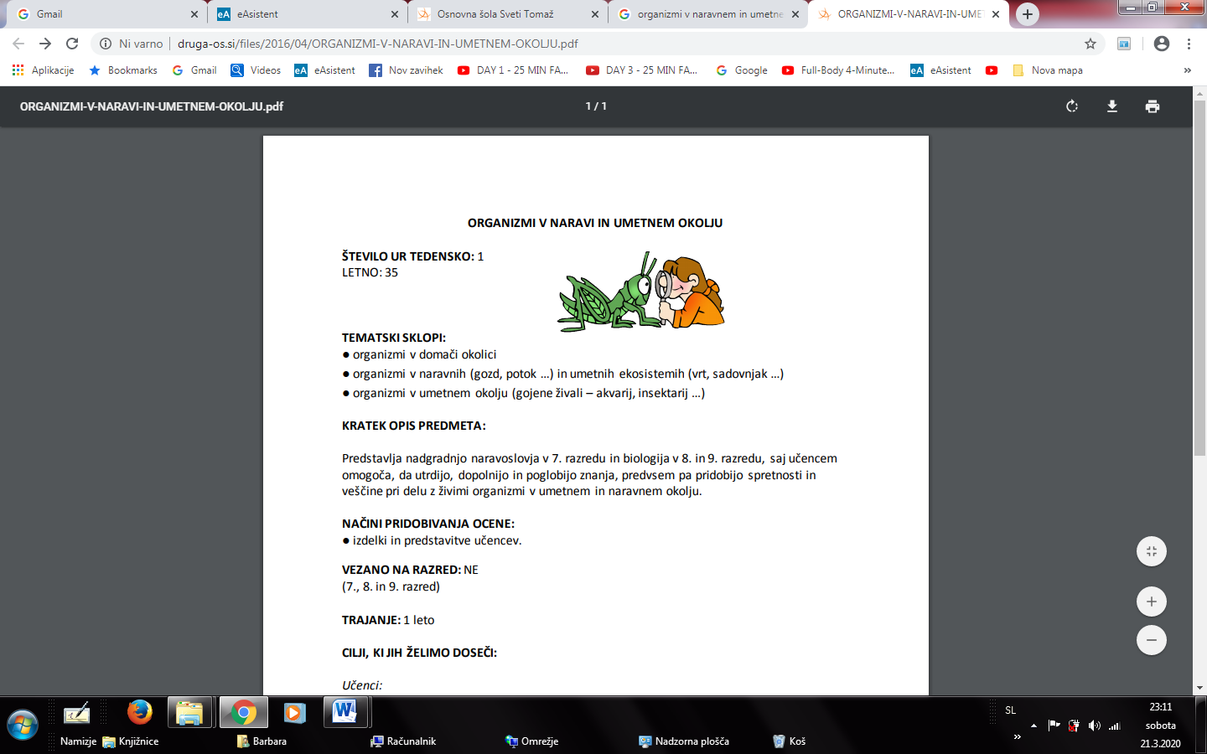

1. Pojdi na sprehod v naravo (gozd, travnik, potok, mlaka …) in poišči živali.

2. Eno od najdenih živali fotografiraj ali skiciraj na list papirja.

3. Opazuj žival v naravi in razmisli, ali bi to žival lahko uspešno gojil doma.

4. Dodatne informacije o tej vrsti živali poišči na spletu in jih zabeleži na ta list.

Poročilo naj vsebuje: ime, priimek, razred, datum, lokacija, skica/fotografija organizma, ključne informacije o izbrani vrsti, možnosti za gojenje doma, posebnosti pri terenskem delu (težave, prijetne izkušnje, zanimivosti …).

Poročilo praktične vaje boš oddal v spletno učilnico.

Rok: 3. 4. 2020